Урок № 2

Зоны и Территории
Много книг и статей было написано на тему о том, как животные, птицы и рыбы устанавливают свою сферу обитания и охраняют ее, но только недавно было обнаружено, что и у человека есть свои охранные зоны и территории. Если мы их изучим и поймем их смысл, мы не только обогатим наши представления о своем собственном поведении и поведении других людей, но и сможем прогнозировать реакцию другого человека в процессе непосредственного общения с глазу на глаз.
Американский антрополог Эдуард Т. Холл был одним из родоначальников в области изучения пространственных потребностей человека, и в начале шестидесятых годов он ввел термин "проксимика". Его исследования в этой области привели к новому пониманию наших взаимоотношений с другими человеческими существами.
Каждая страна представляет собой застолбленную территорию с четко очерченными границами и пограничными войсками, охраняющими эту территорию.
Внутри каждой страны имеется еще одно территориальное деление в виде штатов или графств. Эти территории в дальнейшем делятся на еще меньшие, называемые городами, внутри которых имеются районы, состоящие из улиц, которые сами по себе представляют собой замкнутую территорию для тех, кто живет на них. Обитатели каждой территории объединены невидимым чувством приверженности своей территории, и истории известно немало примеров, когда начинаются кровавые войны и убийства ради защиты своей территории.
Под территорией понимается также пространство, которое человек считает своим, как будто это пространство является продолжением его физического тела. Каждый человек имеет свою собственную личную территорию, которая включает пространство, окружающее его собственность, например, его дом, окруженный забором, машину во дворе, его собственную спальню, его личный стул и, как обнаружил доктор Холл, он имеет также четко обозначенное воздушное пространство вокруг своего тела.
В этой главе будут преимущественно рассматриваться вопросы, связанные с этим видом территории, и с тем, как люди реагируют на попытки нарушить ее.

Личная Территория
Физическое тело большинства животных окружено определенной пространственной зоной, которую они считают своей собственной личной территорией. Насколько далеко простирается эта территория зависит, главным образом от того, как густо населены места, в, которых это животное проживает. Лев, выросший на просторных территориях Африки может иметь сферу обитания радиусом в 3-1 милю и более, в зависимости от плотности населения львов на этой территории, он метит свою территорию испражнениями и мочеиспусканием. Но если лев вырос в клетке со многими другими львами, его личная территория может ограничиваться буквально несколькими футами, что является прямым следствием перенаселенности сферы обитания.

Зоны и территории
Подобно другим животным, человек обладает своей собственной воздушной оболочкой, окружающей его тело, ее размеры зависят от плотности населения людей в месте его проживания. Следовательно, размеры личной пространственной зоны социально и национально обусловлены. Если представители одной нации, например, японцы, привычны к перенаселенности, другие предпочитают широкие открытые пространства и любят сохранять дистанцию. Однако, мы будем вести речь в основном о территориальном поведении народов западных стран.
Социальное положение человека может тоже быть значимым при описании расстояния, на котором человек держится по отношению к другим людям, и этот вопрос будет обсуждаться ниже.

Зональные Пространства
Размеры личной пространственной территории человека средне обеспеченного социального уровня в принципе одинаковы независимо от того, проживает ли он в Северной Америке, Англии или Австралии. Ее можно разделить на 4 четкие пространственные зоны. 1. Интимная зона (от 15 до 46 см).
Из всех зон эта самая главная, поскольку именно эту зону человек охраняет так, как будто бы это его собственность. Разрешается проникнуть в эту зону только тем лицам, кто находится в тесном эмоциональном контакте с ним. Это дети, родители, супруги, любовники, близкие друзья и родственники. В этой зоне имеется еще подзона радиусом в 15 см, в которую можно проникнуть только посредством физического контакта. Это сверх интимная зона. 2. Личная зона (от 46 см до 1,2 метра)
Это расстояние, которое обычно разделяет нас, когда мы находимся на коктейль - вечеринках, официальных приемах, официальных вечерах и дружеских вечеринках.
3. Социальная зона (от 1,2 до 3,6 метров)
На таком расстоянии мы держимся от посторонних людей, например, водопроводчика или плотника, пришедшего заняться ремонтом в нашем доме, почтальона, нового служащего на работе и от людей, которых не очень хорошо знаем.
4. Общественная зона (более 3,6 метра)
Когда мы адресуемся к большой группе людей, то удобнее всего стоять именно на этом расстоянии от аудитории.

Практическое Использование Зонального Пространства
Обычно наша интимная зона нарушается тем или иным человеком по двум причинам. Первая, когда "нарушитель" является нашим близким родственником или другом, или же человеком имеющим сексуальные намерения. Вторая, когда нарушитель проявляет враждебные тенденции и склонен атаковать нас. Если мы можем терпеть вторжение посторонних людей в наши личные н социальные зоны, то вторжение постороннего человека в интимную зону вызывает внутри нашего организма различные физиологически реакции и изменения. Сердце начинает биться быстрее, происходи выброс адреналина в кровь, и она приливает к мозгу и мышцам как сигнал физической готовности нашего организма к бою, т.е. состояние боевой готовности.
Это означает, что если вы дружелюбно прикоснетесь к руке или обнимите человека, с которым вы только что познакомились, то это может вызвав у него отрицательную реакцию по отношению к вам, даже если он или она будет вам улыбаться и, чтобы вас не обидеть, делать вид, что это ей нравится. Если вы хотите, чтобы люди чувствовали себя в вашем обществе уютно, соблюдайте золотое правило: "Держи дистанцию". Чем интимнее наши отношений с другими людьми, тем ближе разрешается нам проникать в их зоны. Например, только что принятый на работу служащий первое время может подумать, что коллектив относится к нему очень прохладно, но они просто держат его на дистанции социальной зоны, потому что мало его знают. Как только сослуживцы узнают его лучше, территориальное расстояние между ними сокращается, и в конце концов ему позволяют передвигаться в пределах личной зоны, а в некоторых случаях проникать и в интимную зону.
Дистанция между двумя целующимися может много рассказать вам о характере взаимоотношений между этими людьми. Любовники крепко прижимаются телами друг к другу и находятся внутри интимной зоны друг друга. Совершенно другое будет расстояние, если вы получаете поцелуй от постороннего человека, поздравляющего вас с Новым годом, или от мужа лучшей подруги, поскольку оба будут отставлять нижнюю часть тела по крайней мере на расстояние 15 см от вашей.
Исключением из правила, требующего строгого соблюдения дистанционной зоны, являются случаи, когда пространственная зона человека обусловлена его социальным положением. Например, управляющий компанией и один из его подчиненных могут быть компаньонами по рыбной ловле, и, находясь на рыбалке, они пересекают и личную, и интимную зону друг друга. На работе же управляющий будет держать его на расстоянии социальной зоны, соблюдая неписанные правила социальной стратификации.
Скученность людей на концертах, в кинозалах, на эскалаторах, в транспорте, лифте приводит к неизбежному вторжению людей в интимные зоны друг друга и интересно наблюдать реакцию людей на эти вторжения. Существует ряд неписанных правил поведения западного человека в условиях скученности людей, например, в автобусе или лифте. Это такие правила:
1. Ни с кем не разрешается разговаривать, даже со знакомыми.
2. Не рекомендуется смотреть в упор на других.
3. Лицо должно быть совершенно беспристрастным - никакого проявления эмоций не разрешается.
4. Если у вас в руках книга или газеты, вы должны быть полностью погружены в чтение.
5. Чем теснее в транспорте, тем сдержаннее должны быть ваши движения.
6. В лифте следует смотреть только на указатель этажей над головой
Часто можно услышать, как людей, ездящих в общественном транспорте на работу в часы пик, называют жалкими, несчастными, подавленными. Эти эпитеты обычно употребляются из-за того, что у этих людей невыразительные лица, но сторонние наблюдатели ошибаются в своих оценках. Они просто видят, как люди добросовестно выполняют правила поведения в условиях неизбежного вторжения посторонних в их интимную зону.
Если у вас возникнут сомнения по этому поводу, понаблюдайте за собой в следующий раз, когда вы войдете в переполненный кинозал. Как только вы вступили в проход, ведущий к вашему месту окруженному множеством незнакомых лиц, обратите внимание, что вы начинаете, как запрограммированный робот, подчиняться неписанным законам поведения человека в переполненных общественных местах. Когда вы начнете конкурировать со своим соседом за угол на подлокотнике кресла для опоры руки, вы поймете, почему люди пришедшие в кино без спутника, обычно не занимают свое место зале до тех пор, пока не выключат свет или не начнется фильм. Каждый раз,- когда мы едем в переполненном лифте, сидим в переполнение кинозале или едем в битком набитом автобусе, окружающие перестают для нас существовать, и до тех пор, пока нас непосредственно не заденут, мы не реагируем на них. Создается такое впечатление, будто своим неосознанным посягательством на нашу интимную территорию люди ставят нас в оборонительную позицию.
Разъяренная толпа или агрессивная группа людей, объединенных единой целью, реагирует на нарушения их территории совершенно другим образом, чем отдельные личности. В действительности происходят следующие вещи: по мере того, как увеличивается толпа и ее плотность, личное пространство каждого отдельного человека становится все меньше, и он принимает враждебную стойку, поэтому с ростом толпы усиливается ее враждебность и агрессивность, и в любой момент может начаться рукоприкладство. Это очень хорошо известно полиции, и она всегда стремится разогнать толпу, чтобы каждый человек вновь обрел свое зональное пространство и успокоился.
Только в последние годы правительство и градостроители стали обращать внимание на то, что многоэтажные жилищные комплексы оказывают отрицательное влияние на человека, поскольку лишают его личной территории. Отрицательные последствия проживания на перенаселенных территориях можно проследить на примере популяции оленей на острове Джеймс, находящимся неподалеку от штата Мэрилэнд. Олени там стали вымирать большими партиями несмотря на то, что в то время корма им было достаточно, хищники отсутствовали и не было никакой эпидемии. Аналогичные явления до этого происходили с крысами и кроликами. Исследования показали, что олени вымирали в результате сверхактивной деятельности надпочечных желез, вызванной стрессовым состоянием животных, создавшемся от того, что в результате роста популяции оленей они были лишены своей личной территории. Надпочечные железы играют важную роль для роста организма, воспроизводства и сопротивляемости заболеваниям. Таким образом, именно перенаселенность вызвала физическую реакцию на стресс, а не такие факторы как голод, инфекция или агрессивность других животных. Учитывая это, легко понять, почему области, имеющие большую плотность населения, имеют более высокий уровень преступности.
Следователи полиции . используют специальные методы, построенные на нарушении территории личности, для того, чтобы сломить сопротивление допрашиваемых преступников. Для этого они усаживают преступника на стул без подлокотников, ставят стул в центре комнаты и постоянно во время допроса проникают в его интимную и особо интимную зону, оставаясь в ней до тех пор, пока тот не даст ответ. С помощью таких методов сопротивление! преступника очень быстро подавляется. Администраторы могут использовать тот же самый метод для того, чтобы получить скрываемую информацию от подчиненного, но людям, занятым в торговле, не следует применять эту тактику при общении с клиентами.

Ритуалы, Связанные с Занятием Свободного Места
Если в театре вы выбираете место не посередине между сидящим и последним креслом, а ближе к краю, то он может обидеться, что вы слишком далеко от него сели, или же засмущается, если вы сядете слишком близко к нему. Поэтому основная цель этого ритуала заключается в том, чтобы сохранять гармонию.
Исключением из этого правила является занятие свободной кабинки в туалете. Доказано, что 90% людей выбирает крайние кабинки, и только если они заняты, занимают кабинки посередине.

Зональные Пространства у Разных Наций
Когда человек претендует на место или пространство, часть которого уже занята другими людьми (например, место в театре место за столом в конференц-зале, крючок для полотенца на теннисном корте), он действует предсказуемым образом. Он обычно ищет самое широкое расстояние между двумя присутствующими и занимает место посередине. В театре он выбирает место, находящееся посередине между последним креслом и сидящим в этом ряду человеком. На теннисном корте он выбирает тот крючок для полотенца, который находится на самом большом свободно» пространстве посередине между двумя висящими полотенцами, или посередине между ближайшим полотенцем и концом вешалки Делается это с той целью, чтобы не обидеть других присутствующих. Молодая пара, только что эмигрировавшая в Чикаго из Дании, была приглашена в местный клуб Джейсистов. Через несколько недель после того, как их приняли в клуб, женщины стали жаловаться, что они чувствуют себя неуютно в обществе этого датчанина, поскольку он "пристает" к ним. Мужчины же этого клуба почувствовали, что якобы датчанка своим невербальным поведением намекала, что она для них доступна в сексуальном отношении.
Эта ситуация подтверждает тот факт, что у многих европейских, наций интимная зона составляет только 23-25 см, а у некоторых и того меньше. Датчане чувствовали себя уверенно и непринужденно, находясь на расстоянии 25 см от американца, не подозревая о том, что они вторгаются в его интимную зону, составляющую 18 дюймов. Датчане также чаще используют контактный взгляд, чем американцы, что дало повод для ошибочной оценки их поведения.
Продвижение в интимную территорию человека лица противоположного пола является способом выражения его интереса к этому человеку и называется заигрыванием. Если заигрывание не принимается, этот человек отступает и соблюдает в дальнейшем дистанцию. Если же ухаживания принимаются, человек позволяет
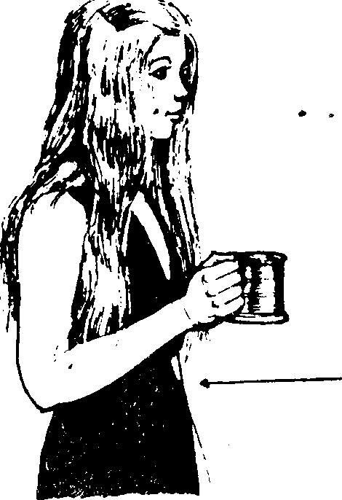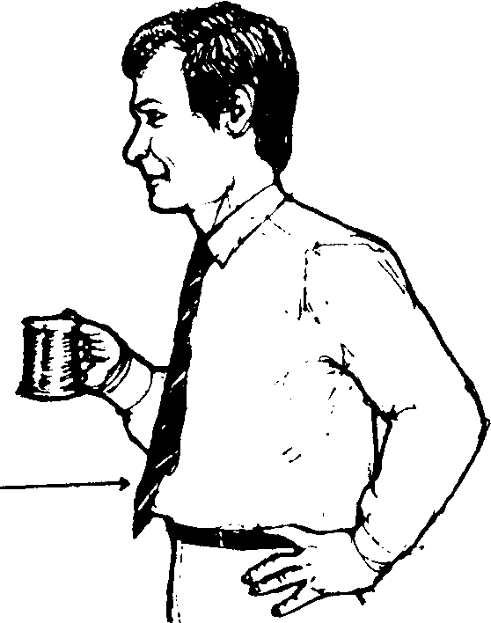

Рис. 9. Приемлемое расстояние для беседы между городскими жителями
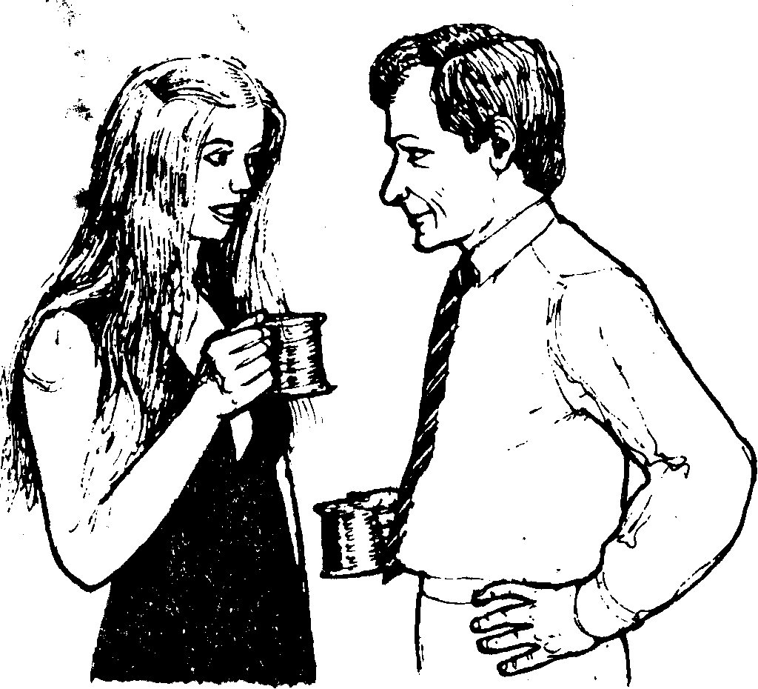
Рис. 10. Отрицательная реакция женщины, на чью территорию вторгается мужчина. Она отклоняется назад, пытаясь установить нужную дистанцию. Однако, беда заключается в том, что мужчина может оказаться сельским жителем с маленьким объемом личного пространства, он пытается приблизиться на расстояние, которое больше устраивает его. Женщина может воспринять это движение как сексуальный жест
"нарушителю" оставаться внутри его интимной зоны. То, что для датчан являлось нормальным общественным поведением, интерпретировалось американцами как их сексуальное заигрывание. Датчане же думали, что американцы были холодны и недружелюбны, потому что они устранялись от удобной для их общения зоны.
Недавно на конференции я заметил, что когда встречались и беседовали два американца, они стояли друг от друга на расстоянии 90 см и сохраняли эту дистанцию в течение всего разговора. Когда же разговаривали японец и американец, то они медленно начал» передвигаться по комнате. Американец постоянно отодвигался о' японца, а японец постепенно наступал, приближаясь к нему. Те» самым каждый из них пытался приспособиться к привычному удобному для него пространству общения. Японец, чья интимная зона составляет 25 см, постоянно делал шаг вперед, чтобы сузить пространство. При этом он вторгался в интимную зону американца, заставляя его отступать на шаг назад, чтобы расширить свое зональное пространство. Видеозапись этого эпизода, воспроизведенная с ускорением, создает впечатление, что оба они танцуют по конференц-залу, и японец ведет своего партнера. Становится понятным, почему при бизнес-переговорах азиаты и американцы посматривают друг на друга с некоторым подозрением. Американцы считают, что азиаты "фамильярны" и чрезмерно "давят", азиаты же считают, что американцы "холодны и слишком официальны".
Незнание культурно обусловленных различий в интимных зонах различных людей может легко привести к недопониманию и неверным суждениям о поведении и культуре других.

Различие Пространственных Зон у Горожан и Жителей Сельской Местности
Как упоминалось выше, объем личного пространства, необходимый для обитания, зависит от плотности населения людей в том
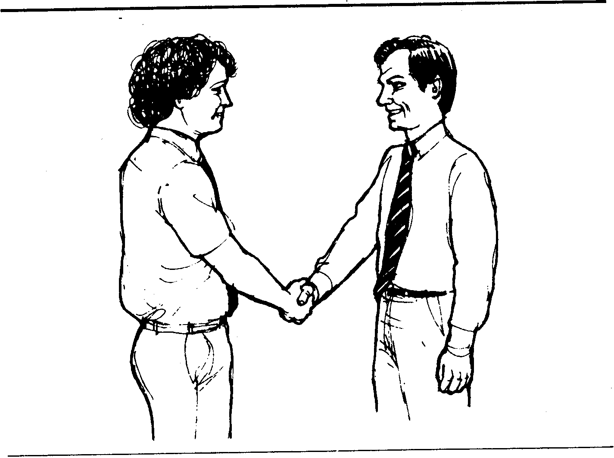
Рис. II. Два городских жителя обмениваются рукопожатием..
ЗОНЫ И ТЕРРИТОРИИ 45
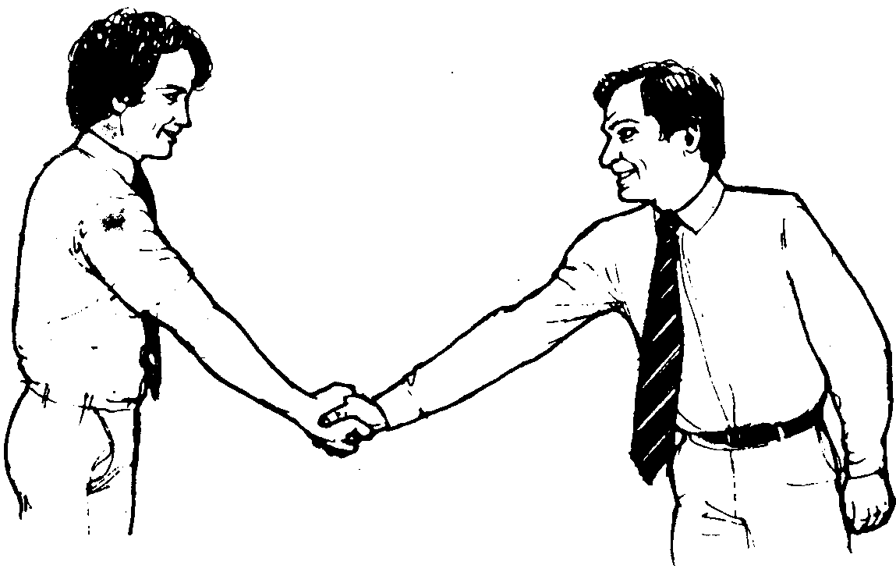
Рис.12. Два человека из небольшого города
месте, где люди выросли. Тем, кто вырос в редконаселенных сельских местностях, требуется более просторное личное пространство, чем тем, кто воспитывался в густонаселенных столичных городах. По тому, как человек протягивает руку для рукопожатия можно судить, проживает ли он в крупном городе или в отдаленной сельской местности. У городских жителей их личная "воздушная оболочка" составляет 46 см, и именно на столько сантиметров протягивается кисть руки от тела при рукопожатии (рис. II).
В таком случае руки собеседников встречаются на нейтральной территории. Люди, выросшие в районном городе, где плотность населения невысокая, могут иметь "воздушную оболочку" до 1,2 метра в радиусе или более, и именно на этом расстоянии находится кисть руки от тела, когда сельские жители здороваются за руку (рис.12). Сельские жители обычно стоят прочно на земле и наклоняются навстречу вашему рукопожатию, в то время как городской житель сделает шаг вперед при рукопожатии. Люди, выросшие в отдаленных или малонаселенных сельских районах, обычно имеют очень большие потребности в личном пространстве, достигающем 9 метров. Эти Люди предпочитают не здороваться за руку, а лучше на расстоянии помахать друг другу рукой (рис. 13).
Городские агенты по продаже считают, что знание этих особенностей имеет огромные значение для успеха торговых операций с фермерами в малонаселенной сельской местности. Учитывая, что такой фермер имеет "воздушную оболочку" от 92 см до 1,8 метра и более, рукопожатие с ним будет расцениваться как территориальное нарушение, на которое фермер отреагирует отрицательно и будет занимать оборонную позицию. Преуспевающие агенты по продаже почти единогласно заявляют, что самые благоприятные условия для переговоров о купле-продаже складываются в том случае, когда они приветствуют жителя небольшого сельского городка широким рукопожатием, а фермера из глубинки взмахом руки.
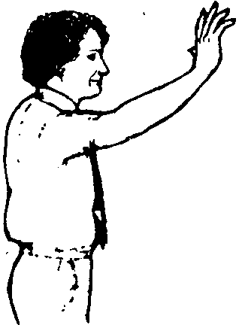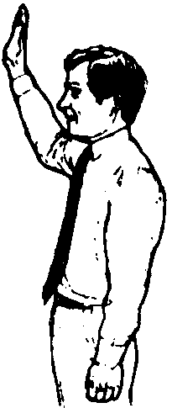
Рис. 13. Люди из малонаселенных районов

Территория и Собственность
Человек расценивает свою собственность или площадь, регулярно используемую им, как свою личную территорию, подобно личному воздушному пространству, и готов биться, чтобы защитить ее. Такие вещи как собственный дом, офис и машина представляет территорию, имеющую четко обозначенные границы в форме стен, ворот, заборов и дверей. Каждая территория может иметь несколько под-территорий. Например, у женщины в доме есть свои личные территории, такие как кухня или прачечная, куда она запрещает кому-либо входить в тот момент, когда она там работает. Бизнесмен имеет любимое место за столом переговоров, посетители имеют любимые места в кафетерии, а у главы семьи в доме есть свой любимый стул. Эти места обычно маркируются тем, что на них владелец оставляет свои вещи, или же тем, что постоянно садится только на свое место. Посетитель кафетерия может даже дойти до того, что вырежет ножом свои инициалы на "своем" месте за столом, а бизнесмен отметит свою территорию за столом тем, что поставит на него свою пепельницу, положит ручку, книгу или салфетку, занимающую расстояние его интимной зоны в 46 см. Доктор Десмонд Моррис, наблюдая за местами в читальном зале библиотеки, установил, что если оставить книгу или личную вещь на столе в читальном зале, то это сохранит вам место в среднем в течение 77 минут, а если повесить пиджак на спинку стула, то место сохраняется в течение 2 часов. Члены семьи дома могут пометить свое любимое место своей личной вещью типа трубки или журнала, положив его на место или рядом с ним, чтобы заявить свои права на владение этим пространством.
Если глава семьи пригласит агента по продаже присесть, и тот совершенно неумышленно сядет в "его" кресло, предполагаемый покупатель может непроизвольно почувствовать недовольство относительно вторжения в его территорию и затем стать несговорчивым при переговорах. Чтобы избежать отрицательных последствий от такой ошибки, спросите у хозяина, где "его" стул.

Автомобили и Их Влияние на Чувство Территории
Психологи заметили, что люди за рулем совершенно по-другому реагируют на факторы, имеющие отношение к их территории, и эта реакция отличается от их обычного социального поведения. Похоже, что машина оказывает магическое влияние на размеры личной зоны человека. В некоторых случаях размеры их территорий могут увеличиваться в 10 раз, потому что водитель чувствует, что он может претендовать на расстояния от 3,7 до 4,6 метров перед его машиной и сзади нее. Когда другой водитель проскакивает перед ним, он (даже если никакого вреда это ему не принесло) может испытать ряд физиологических изменений в организме, типа ярости, вплоть до желания атаковать другого водителя. Представьте теперь ситуацию, когда этот же человек хочет войти в лифт, а кто-нибудь опережает его, тем самым вторгаясь в его личную территорию. Он отреагирует на эти обстоятельства извинением и пропустит другого человека вперед. Его стиль поведения существенным образом отличается от той ситуации, когда водитель пересек ему дорогу на шоссе.
Для других людей машина становится защитным коконом, в который они могут спрятаться от окружающего мира. И когда они медленно едут у обочины, они могут стать таким же источником неприятностей на дороге, как и водитель с расширенной зоной личной территории.
В заключении отметим, что другие люди будут рады вам или избегать вас в зависимости от того, насколько уважительно вы относитесь к их личной пространственной зоне. Поэтому этакий рубаха-парень, который всех хлопает по плечу или постоянно прикасается к другим во время разговора, внутренне неприятен окружающим. Перед тем, как сделать суждение о человеке, сохраняющем в отношениях с вами определенную дистанцию, разумно было бы проанализировать все факторы, влияющие на определение дистанции общения.
Рисунок 10 отражает реакцию женщины на вторжение мужчины в ее территорию. Она отклоняется, пытаясь восстановить удобное для нее расстояние. Но дело может быть и в том, что этот мужчина просто имеет более узкую личную зону и наступает на женщину с целью сохранить удобное для себя расстояние. Женщина же может трактовать этот жест как сексуальное намерение.
Глядя на рисунок 14, можно сделать одно из следующих предположений:
1. Оба являются городскими жителями и мужчина имеет сексуальные намерения относительно этой женщины.
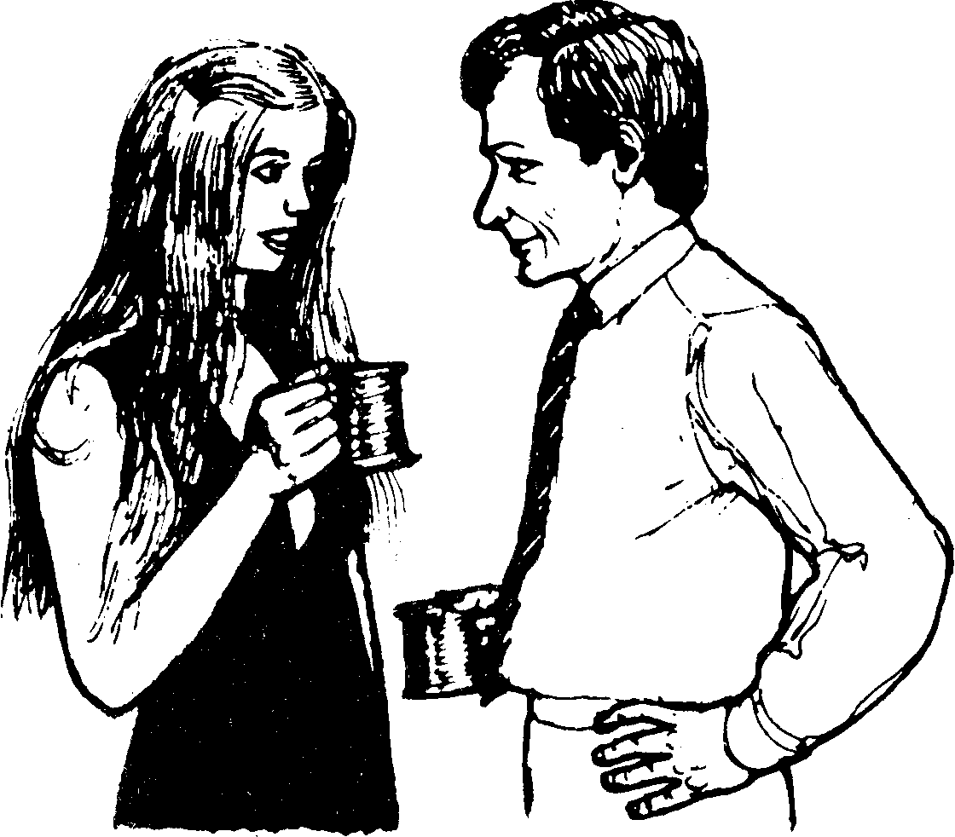
Рис.14. Кто есть кто и откуда?
2. Интимная зона у мужчины существенно уже, чем у женщины, он неосознанно нарушает ее зону.
3. Женщина выросла в сельской местности, а мужчина принадлежи к нации, имеющей узкую интимную зону.
Несколько вопросов и, дальнейшее наблюдение за ними поможет сделать правильный вывод и избежать ошибки.

